ГУАП

КАФЕДРА № 43

ОТЧЕТ   
ЗАЩИЩЕН С ОЦЕНКОЙ

ПРЕПОДАВАТЕЛЬ

|  |  |  |  |  |
| --- | --- | --- | --- | --- |
| ассистент |  |  |  | А. Э. Зянчурин |
| должность, уч. степень, звание |  | подпись, дата |  | инициалы, фамилия |

|  |
| --- |
| ОТЧЕТ О ЛАБОРАТОРНОЙ РАБОТЕ №1 |
| РАЗРАБОТКА И ОФОРМЛЕНИЕ ТЕХНИЧЕСКОГО ЗАДАНИЯ В СООТВЕТСТВИИ С ГОСУДАРСТВЕННЫМИ СТАНДАРТАМИ |
| по курсу: МЕТОДОЛОГИЯ ПРОГРАММНОЙ ИНЖЕНЕРИИ |
|  |
|  |

РАБОТУ ВЫПОЛНИЛ

|  |  |  |  |  |  |
| --- | --- | --- | --- | --- | --- |
| СТУДЕНТ ГР. № | 4232М |  |  |  | В. Ф. Губайдулин |
|  |  |  | подпись, дата |  | инициалы, фамилия |

Санкт-Петербург 2023

**Цель** **работы:**

Получение практических навыков, необходимых при разработке и оформлении технического задания на программу или автоматизированную систему в соответствии с государственными стандартами и основными положения программной инженерии.

**Вариант 5:**

Разработка программного обеспечения для автоматизации/информационной системы автобусного вокзала.

|  |  |
| --- | --- |
| СОГЛАСОВАНО  « » 202_ г. | УТВЕРЖДАЮ  « » 202_ г. |

# ТЕХНИЧЕСКОЕ ЗАДАНИЕ

**на реализацию курсового проекта и лабораторных работ на тему**

# РАЗРАБОТКА ПРОГРАММНОГО ОБЕСПЕЧЕНИЯ ДЛЯ АВТОМАТИЗАЦИИ/ИНФОРМАЦИОННОЙ СИСТЕМЫ АВТОБУСНОГО ВОКЗАЛА

1. ВВЕДЕНИЕ

Настоящее техническое задание, оформленное в соответствии с ГОСТ 19.201-78, содержит требования к реализации пилотного проекта по разработке и внедрению информационной системы автобусного вокзала. Назначение системы автоматизировать процесс покупки билетов, отслеживания рейсов, а также назначения водителей и ТС на рейсы.

2. ОСНОВАНИЕ ДЛЯ РАЗРАБОТКИ

2.1. Документы, на основании которых ведётся разработка

Ключевым документом, на основании которого ведётся разработка является договор №5671/2023.

На основании приказа Министерства транспорта РФ от 16 октября 2020 г. № 424 “Об утверждении Особенностей режима рабочего времени и времени отдыха, условий труда водителей автомобилей” система обеспечит точный подсчёт времени работы водителя, и исключит фактор переработок.

2.2 Исполнитель и заказчик

Заказчиком разработки, выполняемой по настоящему ТЗ, является ОАО Автобусник.

Исполнителем разработки, выполняемой по настоящему ТЗ, является ГК Контур Консалтинг.

Организация, утвердившая договор №5671/2023 от 13.02.2023 является ОАО Автобусник.

2.3 Наименование

Программе, разрабатываемой по настоящему ТЗ, присваивается наименование: Korus VMS (voyage management system).

3. НАЗНАЧЕНИЕ РАЗРАБОТКИ

3.1 Функциональное назначение

Автоматизация процессов на автобусных вокзалах:

* самостоятельная покупка билетов пассажирами с использованием специальных интерактивных терминалов;
* информирование об актуальных рейсах путём визуализации списка рейсов на табло;
* назначение ТС и водителей на рейсы путём реализации АРМ оператора.

3.2 Эксплуатационное назначение

Автоматизация и интеграция процессов с использованием:

* интерактивных терминалов для покупки билетов. Терминалы будут располагаться на территории автовокзала в количестве от 10 до 15 штук. Призваны снизить нагрузку на кассиров, а также оптимизировать время, которое клиенты автовокзала затрачивают на приобретение билетов. Терминалы предоставляют покупателям возможности выбора подходящего рейса на выбранную дату, выбора количества билетов, оплаты безналичным способом.
* табло с рейсами, которое предоставит пассажирам актуальную информацию и ближайших рейсах.
* АРМ оператора для назначения ТС и водителей на рейс, которое позволит операторам обеспечивать рейсы, а также оперативно реагировать на изменения, связанные с различными форс-мажорами (болезнь водителя, поломка ТС).

4. ТРЕБОВАНИЯ К ПРОГРАММЕ ИЛИ ПРОГРАММНОМУ ИЗДЕЛИЮ

4.1 Требования к функциональным характеристикам

Требования к интерактивным терминалам по продаже билетов:

* возможность фильтрации рейсов;
* демонстрация актуальной информации о рейсе: стоимость билета, количество оставшихся мест, время в пути, тип ТС (марка);
* возможность выбрать конкретный билет и их количество;
* оплата по QR-коду.

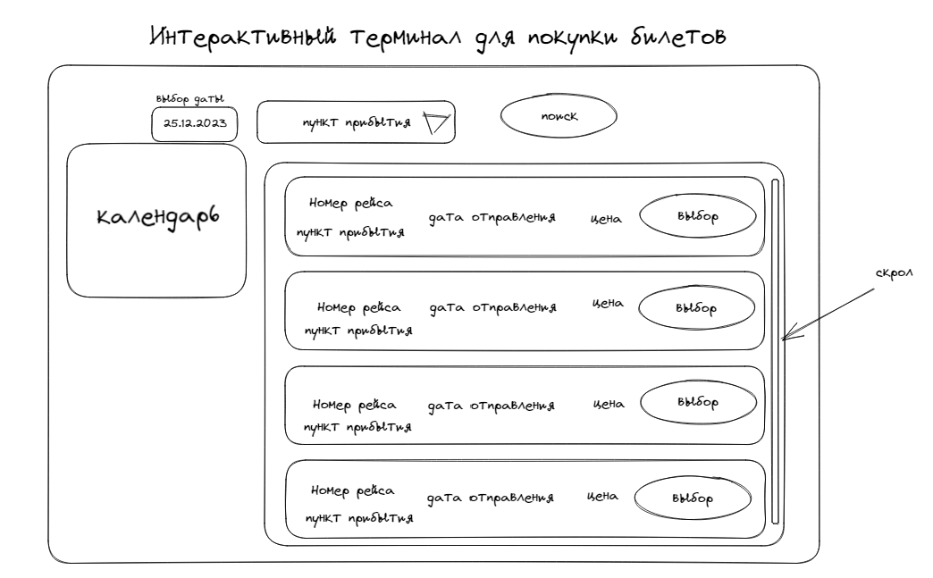

Рисунок 1 – Пример реализации окна с выбором рейса

Требования к информационному табло:

* демонстрация актуальной информации о рейсе: время отправления, номер остановки;
* демонстрация только будущих рейсов, относительно текущих даты и времени.

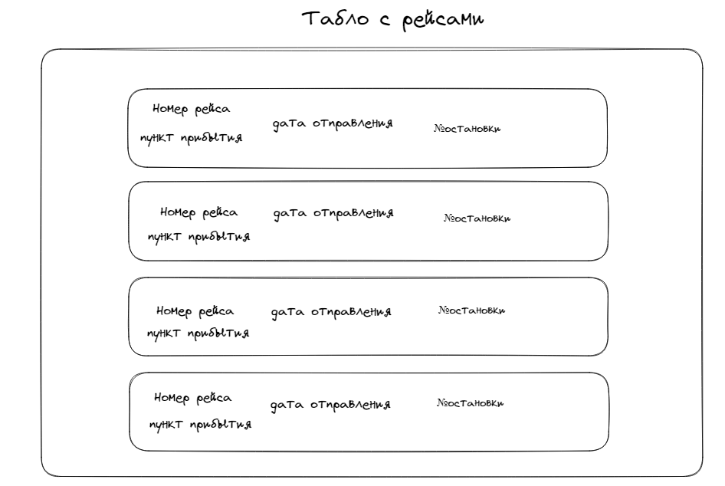

Рисунок 2 – Пример реализации табло с рейсами

Требования к АРМ оператора:

* назначение ТС и водителя с использованием технологии drag&drop;
* создание билетов на основании вместительности выбранного ТС;
* возможность изменить назначенное ТС, если новое ТС содержит мест не меньше, чем уже было продано билетов;
* возможность назначения нескольких автобусов на рейс;
* возможность назначить только того водителя, у которого нет переизбытка рабочего времени.

Общие требования к системе:

* наличие строгой ролевой модели: покупатель, табло, оператор, администратор;
* наличие индивидуальных аккаунтов у операторов;

4.2 Требования к надёжности

Вероятность безотказной работы системы должна составлять не менее 99.99% при условии исправности сети (связи приложений оператора и посетителя с базой данных).

4.2.1 Требования к обеспечению надежного (устойчивого) функционирования программы

В связи с тем, что в базе данных хранятся данные о совершенных клиентами покупках (финансовая информация) — базу данных стоит резервировать (резервирование замещением).

Надежное (устойчивое) функционирование программы должно быть обеспечено выполнением заказчиком совокупности организационно-технических мероприятий, перечень которых приведен ниже:

* организацией бесперебойного питания технических средств;
* использованием лицензионного программного обеспечения;
* регулярным выполнением рекомендаций Министерства труда и социального развития РФ, изложенных в Постановлении от 23 июля 1998 г. «Об утверждении межотраслевых типовых норм времени на работы по сервисному обслуживанию ПЭВМ и оргтехники и сопровождению программных средств»;
* регулярным выполнением требований ГОСТ 51188-98. Защита информации.
* испытания программных средств на наличие компьютерных вирусов.

Функциональные требования надёжности, которые необходимо выполнить подрядчику:

* невозможность доступа к ОС терминала обычному пассажиру.
* возможность оперативного сброса пароля, если оператор забыл пароль от индивидуальной учётной записи;

4.2.2 Время восстановления после отказа

Время восстановления после отказа, вызванного сбоем электропитания технических средств (иными внешними факторами), не фатальным сбоем (не крахом) операционной системы, не должно превышать 10 минут при условии соблюдения условий эксплуатации технических и программных средств.

Время восстановления после отказа, вызванного неисправностью технических средств, фатальным сбоем (крахом) операционной системы, не должно превышать времени, требуемого на переустановку программных средств – 45 минут, устранение неисправностей технических средств:

* сервер – 30 минут;
* терминал – 5 минут;
* табло – 5 минут;
* АРМ оператора – 15 минут.

4.3 Условия эксплуатации

* серверная комната с постоянным кондиционированием воздуха;
* надёжные терминалы с качественным сенсором выдерживающие значительные физические нагрузки при нажатии;
* небликующее табло;
* наличие минимум 5 технических специалистов, имеющих необходимую квалификацию технического инженера;
* терминалы регистрации, табло и АРМ соединены с сервером локальной сетью и имеют частный (белый) IP.

4.4 Требования к составу и параметрам технических средств

* реализация веб-приложения с динамическим интерфейсом;
* реализация логики REST API с понятно описанными методами (swagger);

4.5 Требования к информационной и программной совместимости

* БД на PostgreSQL, ОС – Linux;
* терминалы на Windows или Linux;
* табло на Windows или Linux;
* интерфейсы системы реализованы на языке JavaScript с использованием React или TypeScript с использованием Angular;
* REST API реализован на языке Python 3.11.

4.6 Требования к маркировке и упаковке

Требования не предъявляются.

4.7 Требования к транспортировке и хранению

Требования не предъявляются

4.8 Специальные требования

Требования не предъявляются

5. ТРЕБОВАНИЯ К ПРОГРАММНОЙ ДОКУМЕНТАЦИИ

* спецификация архитектуры (UML-диаграммы);
* исходный текст программы;
* руководство оператора;
* руководство для инженеров;
* описанные методики испытаний и тестирования;

6. ТЕХНИКО-ЭКОНОМИЧЕСКИЕ ПОКАЗАТЕЛИ

6.1 Ориентировочная экономическая эффективность

Увеличение оборота продажи билетов в 1.5 раза за счёт создания системы, которая будет пользоваться популярностью среди пассажиров, а также потенциально повышать спрос на пользование конкретным видом общественного транспорта.

6.2 Предполагаемая годовая потребность

Система будет востребована круглогодично. Наибольшая потребность будет возникать ближе к холодным временам года и в плохую погоду, когда пользоваться собственным транспортом (велосипедом, мотоциклом, автомобилем) будет затруднительно по различным причинам (предельно низкие температуры, гололёд).

6.3 Экономические преимущества разработки по сравнению с лучшими отечественными и зарубежными образцами или аналогами

Все аналоги разрабатывались под общие бизнес-процессы, которые невозможно назвать ультимативными. Почти все аналоги распространяются по подписочной системе за 1 ТС в автопарке, и не имеют нужных функциональных надобностей.

Прямой аналог «Е-Автовокзал»:

|  |  |
| --- | --- |
| **Модуль** | **Цена, руб/месяц** |
| АРМ «Диспетчер» | 0 (входит в базовый функционал) |
| Программа «Электронное табло» | 1000 |
| Комплекс «АВ-терминал» для терминалов самообслуживания | 25 000 (за одну лицензию) |

После разработки остаётся открытый REST API, который в будущем можно адаптировать для интеграции с другими системами (документооборот, УАТ).

7. СТАДИИ И ЭТАПЫ РАЗРАБОТКИ

* сбор требований;
* разработка архитектуры приложения и БД;
* написание кода приложения;
* испытание и тестирование системы;
* написание технической документации;
* эксплуатационное тестирование;
* передача и запуск системы;
* поддержка и работы по актуализации системы.

8. ПОРЯДОК КОНТРОЛЯ И ПРИЁМКИ

Приемка результатов осуществляется на средствах вычислительной техники Заказчика в объеме, определяемом программой и методикой испытаний, и в сроки, определенные ведомостью исполнения (календарным планом) работ к соответствующему договору. Результаты приемки должны быть отражены в техническом акте.

|  |  |  |  |
| --- | --- | --- | --- |
| **Стадия** | **Дата начала** | **Дата окончания** | **Результат** |
| сбор требований | 23.02.2023 | 01.03.2023 | готовое ТЗ, одобренное экспертом со стороны заказчика |
| разработка архитектуры приложения и БД | 02.03.2023 | 10.03.2023 | готовое техническое описание UML: диаграммы последовательности, диаграммы классов, диаграммы активности |
| написание кода приложения | 11.03.2023 | 25.03.2023 | готовый код приложения с покрытием тестами на 80% |
| испытание и тестирование системы | 26.03.2023 | 10.04.2023 | заключение о пройденном тестировании; демонстрация заказчику прототипа |
| написание технической документации | 11.04.2023 | 15.04.2023 | написанная техническая документация |
| эксплуатационное тестирование | 15.04.2023 | 30.04.2023 | успешно пройденное эксплуатационное тестирование; сформированный отчёт об успешности эксплуатационного тестирование; одобрение заказчика на запуск системы |
| передача и запуск системы | 30.04.2023 | 04.05.2023 | размещение системы на сервере заказчика; обученный персонал; передача всей технической документации |
| поддержка и работы по актуализации системы | 05.05.2023 | - | поддержка стабильной работы приложения |

От Заказчика:

От Исполнителя:

**Вывод:**

Были получены практические навыки, необходимые при разработке и оформлении технического зада задания на программу или автоматизированную систему в соответствии с государственными стандартами и основными положения программной инженерии.

Было написано ТЗ в соответствии с требованиями ГОСТ 19.201-78.